Flexible LTE Antenna Specification
( Model: BY-LTE-FPCB -65x13mm)
Serial Number
LTE /4G Antenna
Jiaxing Beyondoor Electronics Co., Ltd

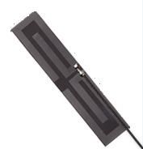

( I ) Product Overview

Frequency（MHz）：698-960/1710-2700
VSWR ≤2.5
Gain（dBi）：1.5/3.5
Max Input power（W）：50
Input Impedance（Ω）：50
Polarization：Vertical
Antenna Size（mm）：65X13X0.2
Cable length （mm）：20-300
Connector：H.FL/U.FL/IPEX/GSC/MCG etc.
Storage Temperature：-30℃ to+75℃
Operating Temperature：-30℃ to+75℃

（II） Characteristic curve

